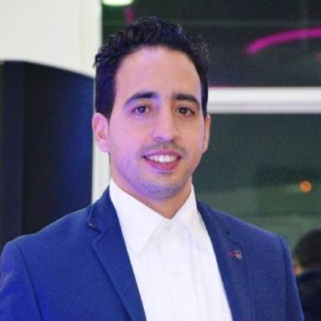 ILIASS TAYACHE Doctorant à l'IAE de Nantes

Identifiants chercheurs

- IdHAL : iliass-tayache
- ORCID : 0009-0001-8419-4476

Présentation

Je suis actuellement doctorant à l'IAE de Nantes, rattachée au LEMNA (axe TT). Mes recherches portent sur les problématiques liées aux entreprises familiales, en particulier sur la transmission de connaissances lors d'une succession familiale. Je m'intéresse également aux processus de transfert de savoirs entre le prédécesseur et le successeur. J'ai occupé plusieurs postes dans des entreprises de la région parisienne, notamment dans la gestion financière et comptable, le recrutement, la formation et le conseil.

Publications

Communication dans un congrès (5)

Transfert de connaissances dans un contexte de succession familiale.
Iliass Tayache
Conférence Annuelle de l'AGeCSO, Association pour la gestion des connaissances dans la société et les organisations, May 2024, Paris, France
Communication dans un congrès
hal-04958915v1
The intergenerational knowledge transfer within Moroccan family SME’s.
Iliass Tayache
13th International Research Meeting in Business & Management IRMBAM 2024, IPAG Business school Nice, Jul 2024, Nice, France
Communication dans un congrès
hal-04958931v1
Knowledge transfer in a family succession context: evidence from a Moroccan family firm
Iliass Tayache
IFERA - International Family Enterprise Research Academy, IFERA - International Family Enterprise Research Academy, Jun 2024, Lisonne, Portugal
Communication dans un congrès
hal-04958924v1
Le transfert de connaissances dans le contexte de succession familiale : cas des entreprises familiales marocaines.
Iliass Tayache
Actes du Workshop de l’école doctorale EDGE (ED 640), Apr 2023, Rennes, France
Communication dans un congrès
hal-04958941v1
Transfert de connaissances dans un contexte de succession familiale : une revue bibliométrique
Iliass Tayache
Conférence annuelle de l'AIMS 2022, Jun 2022, Annecy, France
Communication dans un congrès
hal-04958899v1

